Моргунова Оксана Юрьевна

Воспитатель

МДОУ «Детский сад «Морозко» п. Приозерный

«Мастер-класс по изготовлению кукол из пластиковых одноразовых ложек».

«Театр ложек»

Значение театрализованной деятельности в развитии ребёнка трудно переоценить, поскольку театральное искусство занимает особое положение среди других видов искусств по возможности непосредственного эмоционального воздействия на человека.
По мнению многих учёных - исследователей (Т. Н. Дороновой, А. И. Бурениной, Н. Ф. Сорокиной, Л. Г. Миланович, Э. Г. Чуриловой, М. Д. Маханевой и др.) театрализованная деятельность позволяет решать многие педагогические задачи, в особенности речевого, интеллектуального и художественно-эстетического развития и воспитания детей; она является неисчерпаемым источником развития эмоций и чувств, средством приобщения ребёнка к духовным ценностям, выполняет психотерапевтическую функцию.
Театрализованная деятельность, являясь разновидностью игры, изначально носит синтетический характер: это литературный текст и звучащее слово, пластика и действия актёра, его костюм и изобразительное пространство сцены (свет, цвет, музыка и пр.).
Таким образом, детский театр позволяет педагогу решать задачи не только исполнительного характера, но и познавательные, социальные, эстетические, речевые.
Кукольный театр – это волшебный мир – одна из самых великих моделей Человека и Человечества. В отличие от драматического театра, где играют не куклы, а живые люди, кукольный театр более долговечен. Его актеры способны жить много столетий, и любая музейная кукла, ведомая рукой опытного кукловода, в любой момент способна ожить и сыграть перед нами ту самую кукольную комедию, которой восхищались зрители - короли, ремесленники, дворяне, купцы, наемные солдаты - и сто, и двести, и четыреста лет назад.
Существует несколько классификаций игр в кукольный театр для детей дошкольного возраста: настольный кукольный театр: театр на плоской картинке, на кружках, магнитный настольный, конусный, театр игрушки; стендовый театр: фланелеграф, теневой, магнитный стендовый, стенд-книжка. Театр на руке: пальчиковый, картинки на руке, варежковый, перчаточный, теней, напольные куклы: марионетки, конусный театр. Театр живой куклы: театр с " живой куклой", ростовые, люди-куклы, театр масок. Верховые куклы: на гапите, на ложках, бибабо, тростевые.

Театр кукол

Как много значит он для детских сердец, с каким нетерпением ждут дети встречи с ним! Куклы творят чудеса: веселят, обучают, развивают творческие способности дошкольников, корректируют их поведение. Как сделать, чтобы радость от общения с нами стала ежедневной? Для этого можно создать кукольный театр в своей группе.
Для организации детского театра нужны куклы различных систем, формирующие у детей определенные умения и навыки, стимулирующие детское творчество (песенное, танцевальное, игровое, побуждающие к импровизации на детских музыкальных инструментах. Игрушки для театра можно изготовить вместе с детьми на занятиях театрального кружка. (См. мастер-класс).

Мастер-класс по изготовлению кукол из пластиковых одноразовых ложек.
Цель: формировать умение конструировать поделку из подручного материала.
Задачи:
- развивать интерес к изготовлению поделки своими руками;
- развивать мелкую моторику пальцев рук, усидчивость;
- закреплять умение детей аккуратно и экономно использовать материалы;
- развивать творческое воображение, умение передавать выразительность образа.
Назначение: для театрализованной игры в группе, можно использовать в качестве подарка.
Материалы и инструменты:
1. Одноразовая ложка
2. Резинки для детского творчества
3. Бумага цветная
4. Полоски белой бумаги
5. Вата
6. Ножницы
7. Клей-карандаш
8. Фломастеры
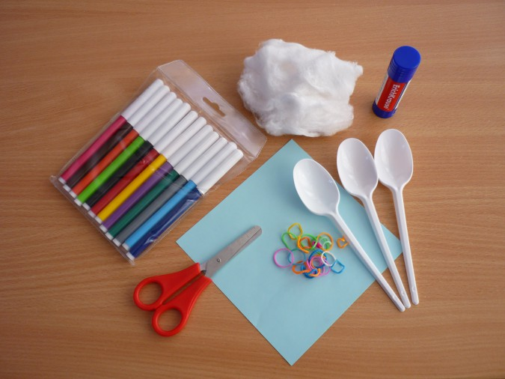

Кукла – самая распространенная в мире игрушка. «Кто в куклы не играет, тот счастья не знает» – гласит народная поговорка. Для ребенка кукла – это не только забава, это и первый учитель и врачеватель.
Из каких только материалов не делают кукол!
Квадратный лист цветной бумаги (15*15 см) свернем вчетверо. Свободный угол скруглим, плавно (а можно и фигурно) обрезав ножницами.
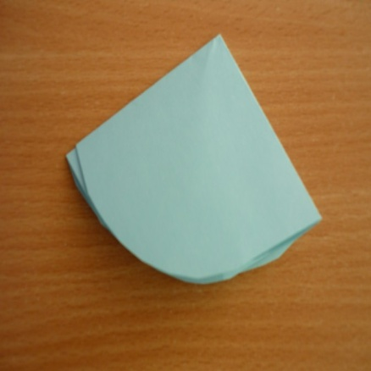
Получившийся сегмент сложим еще вчетверо и сожмем часть, расположенную вверху угла. Делаем это для того, чтобы «размягчить» жесткий лист бумаги. Хорошо, если есть гофрированная бумага.
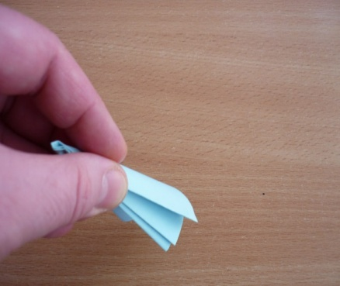
Срежем верхний угол совсем чуть-чуть (3 мм). Или развернем заготовку и проткнем в центре ложечкой. На ложку предварительно наденем 2 резинки.
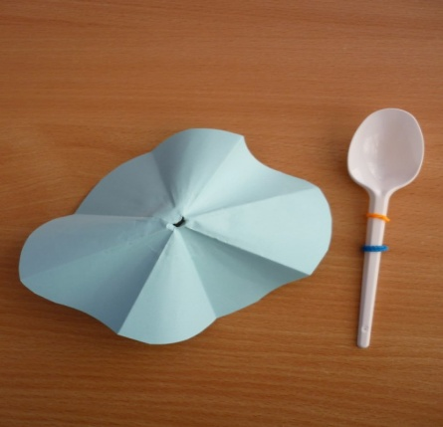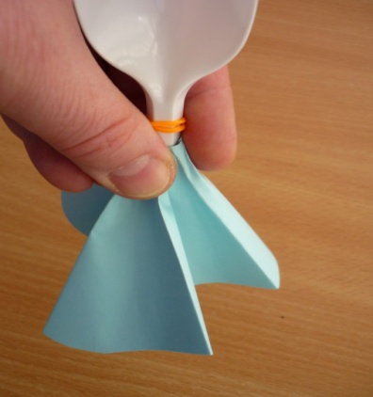
Проденем ложку в получившееся отверстие, прижмем верхнюю часть «юбочки».

Юбочка уже держится, благодаря нижней резинки.
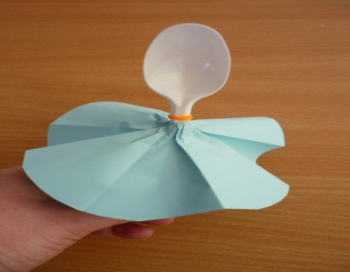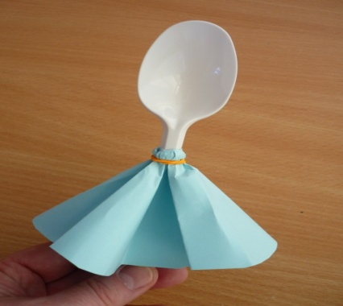
Натянем верхнюю резиночку на прижатую часть юбочки.
При желании кукле можно сделать длинное платье, прикрепив нижней резинкой еще одну юбочку любого цвета.
Одежду кукол удобно прикреплять резиночками для детского творчества. Тогда ее легко можно заменить на другую.
Теперь из сложенных вдвое узких полосок белой бумаги вырежем кукле ручки. И приклеим их к юбочке.
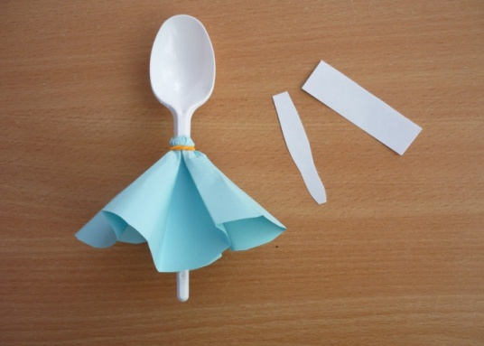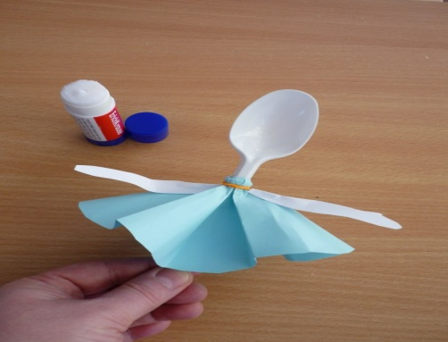

Прическу сделаем, хорошо распушив кусочек ваты.
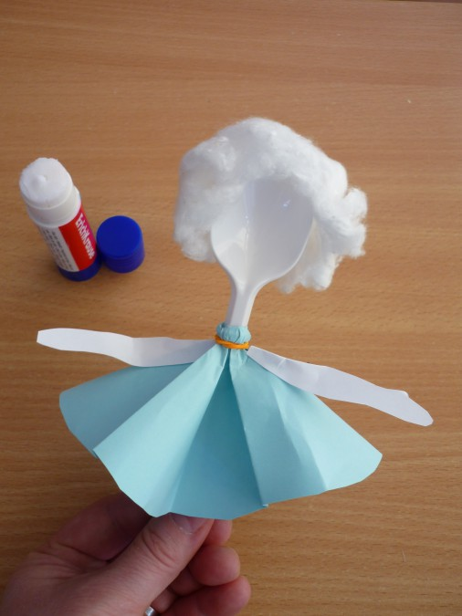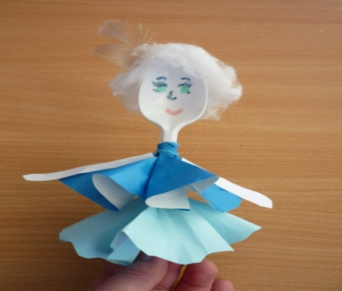
Осталось нарисовать лицо при помощи фломастеров. Куколка готова.
Для украшения можно использовать все, что угодно – кружева, ленты, бусинки.

Сказка Красная шапочка Три поросенка Бабуля с дедулей

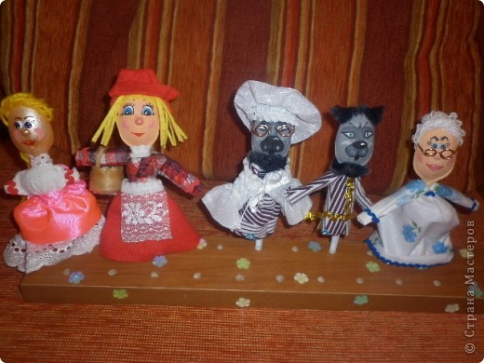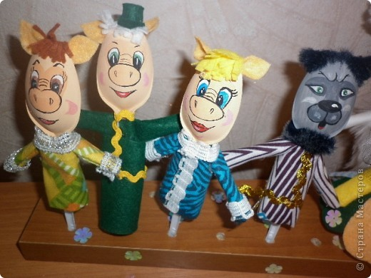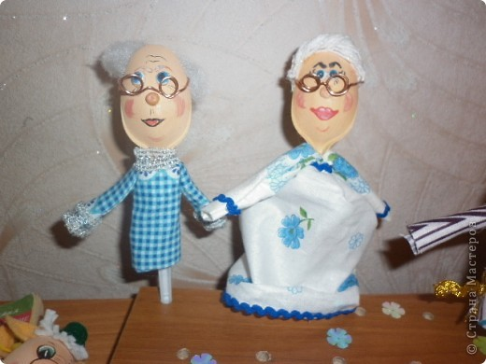
Волк Красная шапочка с корзиночкой
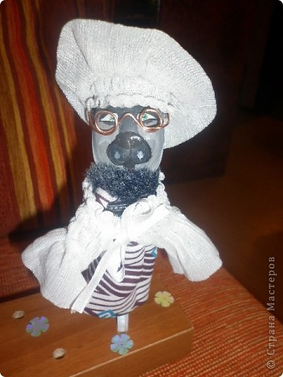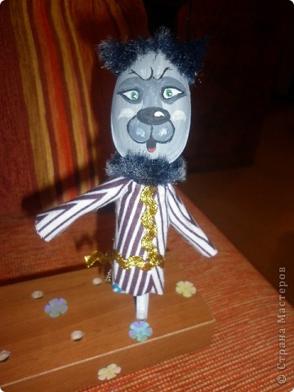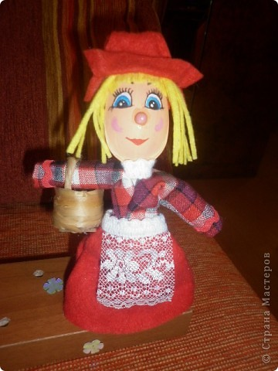
Куклы для театра

